第七章 玩转亚马逊广告（下）-- 亚马逊高阶训练营笔记分享
第七章 玩转亚马逊广告（下）-- 亚马逊高阶训练营笔记分享(大卖家 James)

第七章 玩转亚马逊广告（下）

1 Sponsored Brand
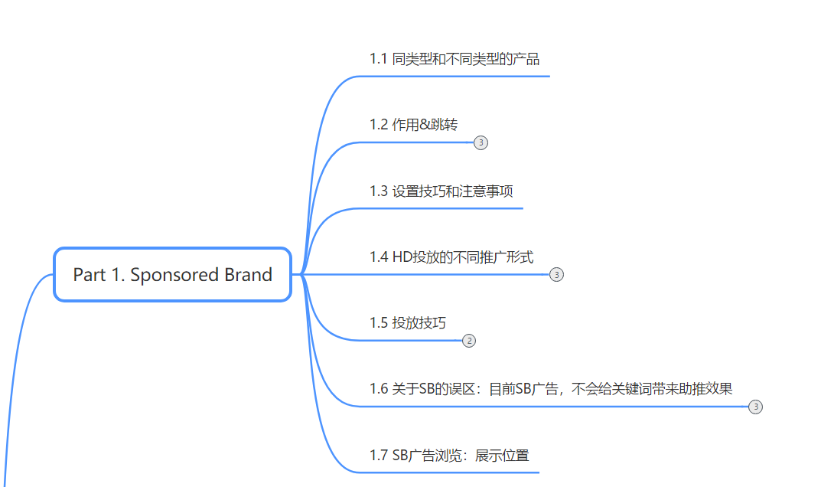

1.1 同类型和不同类型的产品
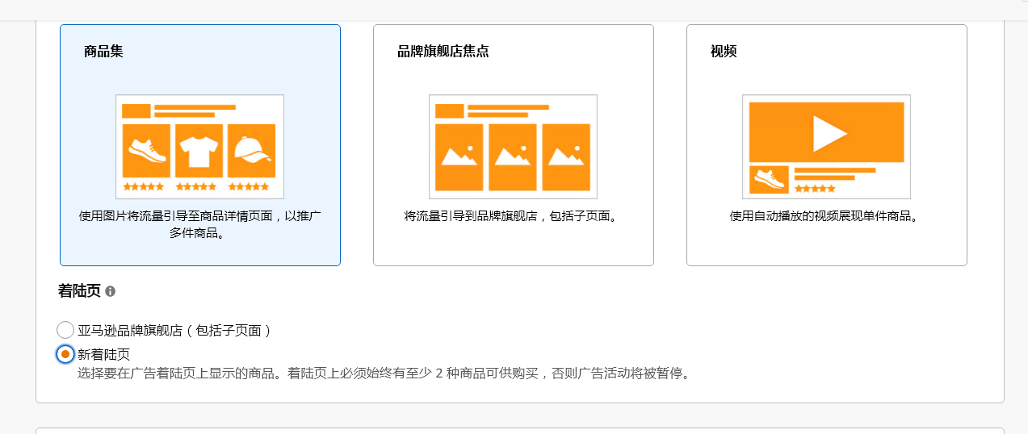
- SB广告三种广告格式：

1）商品集：Asin List，可以投放最多50个商品。
2）旗舰店：投放最多3个商品
3）视频

建议大家无论是商品集还是旗舰店，都导流到旗舰店里面去。因为在旗舰店里面，买家注意力不会被其他人的产品分流。买家注意力是有限的，他们只会在一个商品停留7秒钟时间。如果我们旗舰店设计的好，一环扣一环，每个单页的故事都讲好，让消费不断的在旗舰店停留，大概率消费者是会下单的。分享一下，我们自己的旗舰店转化率是要比单纯的商品高出2倍以上的。尤其是推新品的时候，消费者没有其他卖家选择干扰。除了商品页面，我们还可以自己营造一个Review板块，来自其他买家的声音，站外红人，媒体，编辑的推广也是可以放在旗舰店里面，作为品牌背书。
如果一个旗舰店里面全部是商品，体验是很差的，买家很快就会关闭你的旗舰店走人。
我们通常导流到主页，因为主页放着我们的主力产品。我们的头条广告，品牌广告都是主推主力商品的。
SB广告定位是品牌广告，Acos会比较高，大家不要想着靠它出多少单。而且SB广告不会对关键词有助推作用（无论是商品集，旗舰店焦点，或者视频），不会推动关键词权重。通过前台搜索验证可以知道SB广告跳转的Listing链接是不带关键词的。
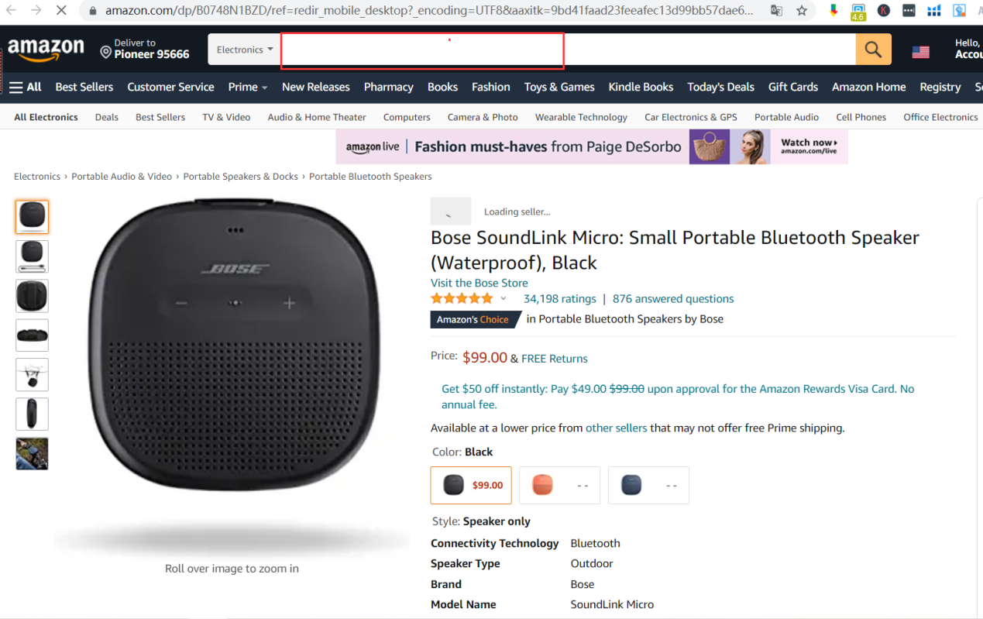

逆推可得，它也不会伤害我们Listing的关键词权重。发散下思维，我们推新品的时候，可以用SB广告去测词。不同的关键词设置不同的SB广告去测试，看下我们在没有Review的情况下，哪个关键词的转化率最高。才会去打SP广告。现在SP广告已经相当贵了，我们需要测词。通过这种方法，不会伤害我们的关键词权重。

1.2 作用&跳转
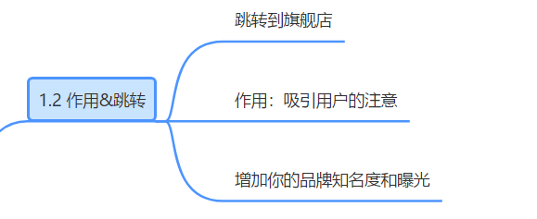
- 跳转到旗舰店
- 作用：吸引用户的注意
- 增加你的品牌知名度和曝光

大家不要觉得这个很虚。其实我们日常生活中经常会想买什么东西然后记不住它的名字和品牌，只能隐约记住样子。在淡季旺季的时候我们都要时不时打品牌广告，来增加用户的记忆。

1.3 设置技巧和注意事项
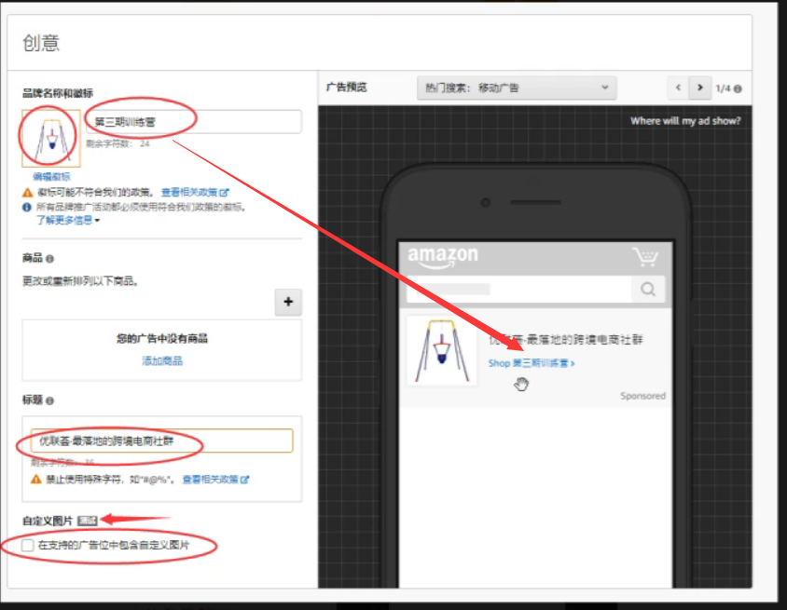
创意部分，我们发现会显示在广告下方。任何可以编辑的地方不要去偷懒，一定要结合创意。如果我们只是简单写品牌，是很偷懒的行为，广告的投资回报率并不高。比如Shop Anker PowerBank, 这里有30个字符我们一定要好好利用起来。吸引点击率。标题部分也是一样的道理。比如这个例子标题就很好，但是Shop品牌部分就一般般。

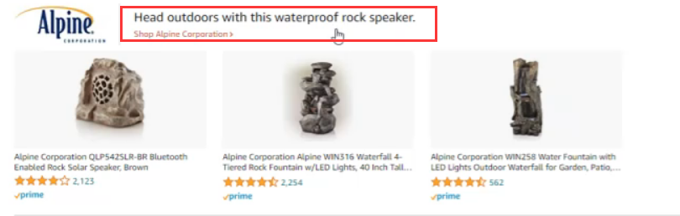

- 那么我们的广告创意如何来？
去谷歌上面找到当地本地品牌的大牌，看下别人是怎么写的。
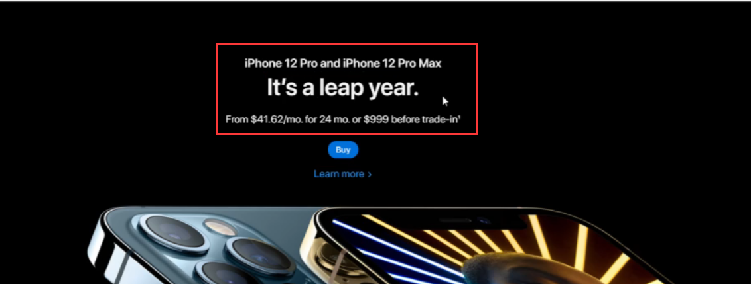
在旺季，节日的时候，也要说一些应景的标题，比如七夕时候，“给你最心爱的人一件礼物
” 还可以参考大牌官网的头条广告形式，广告语。
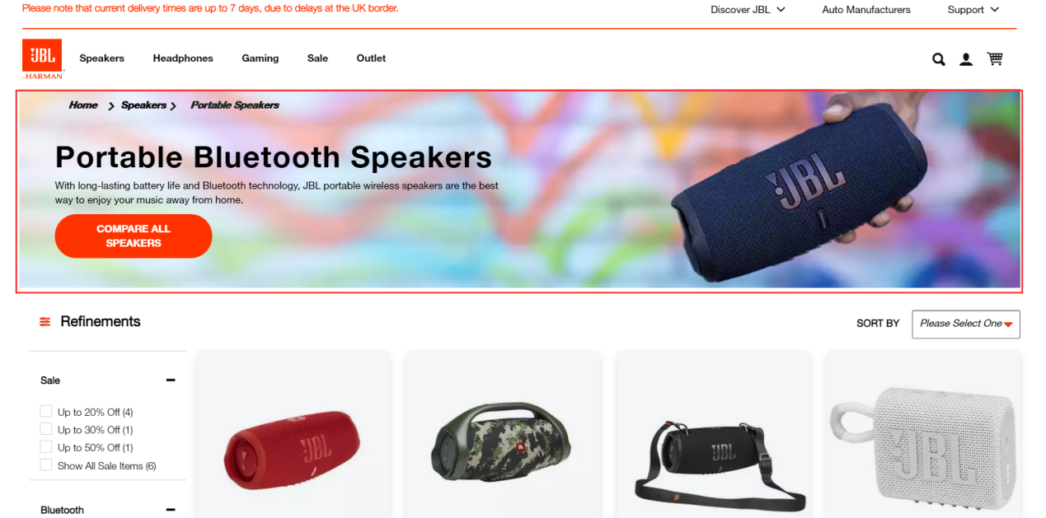
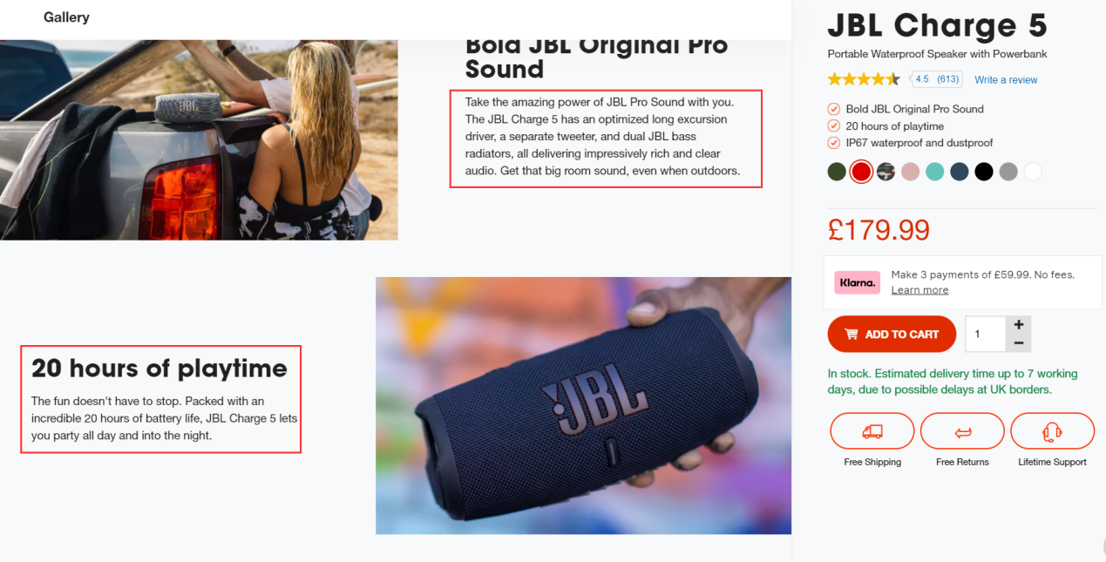

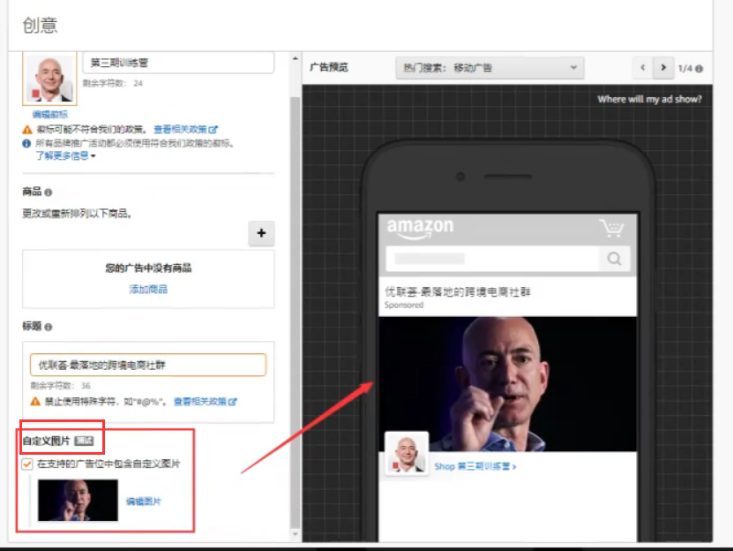

看到测试我们目光要一亮，马上去用起来。不要偷懒。新功能自定义图片将会极大增加点击率。
- SB投放形式：

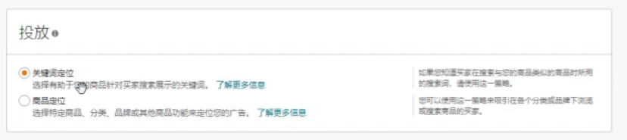

1）关键词定位：
可以投放关键词，但是我们前面说过对关键词排名没有促进作用。我们可以用来新品测词。

2）商品定位：
我们可以投所有竞品对手把注意力抢到我们的旗舰店里面去。
在Frequent bought together下面会有一个板块，可以放6个视频。前期因为竞争的人少，价格便宜，我们要用这个去偷流量到我们的旗舰店。
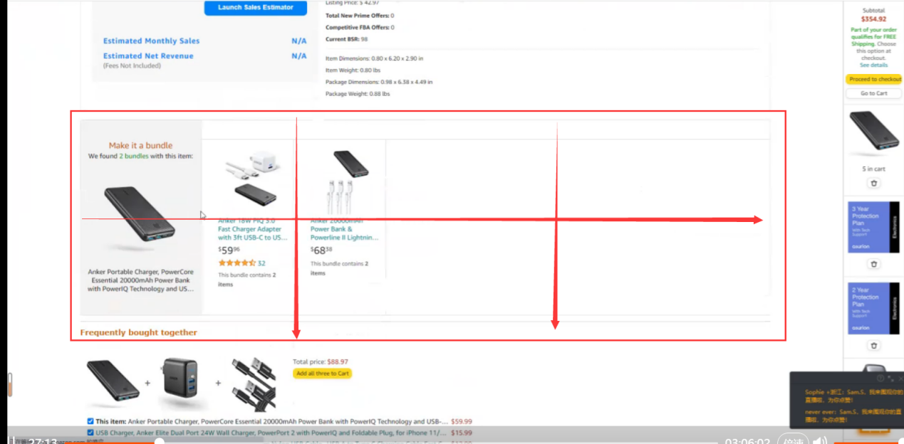
商品定位位置展示

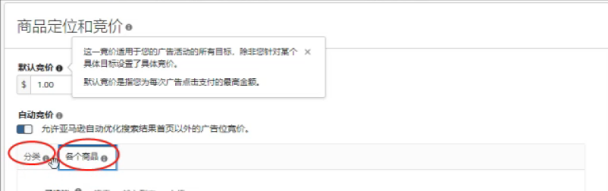

同时也可以投分类

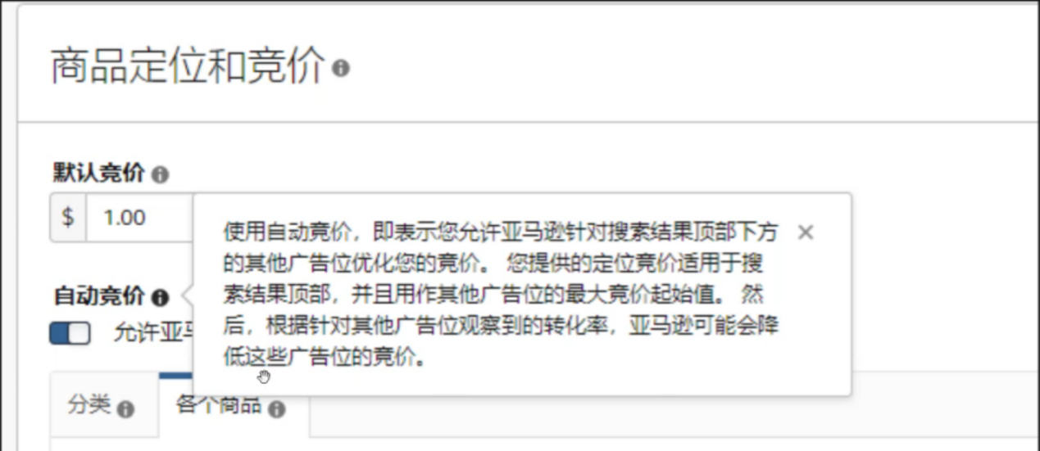

自动竞价，亚马逊会帮你降低花费。一定要打开。

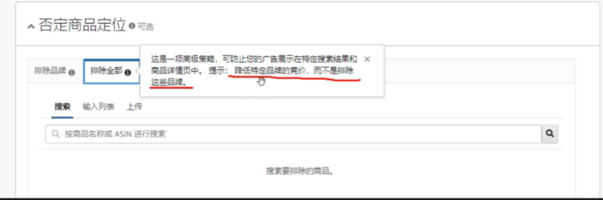

否定：不是完全排除商品，只是降低竞价。除非是不同的商品或者差别特别大的商品，不然我们一般不做否定。

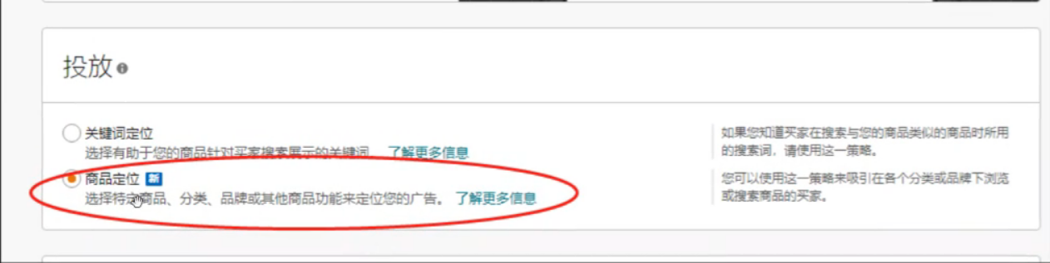

SBV广告可以投特定的Asin。投放的时候，即使我们前台使用Asin搜索特定商品，广告也会展示。

1.4 HD投放的不同推广形式
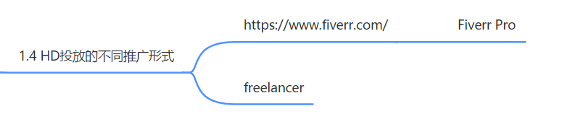
当我们的视频做的很精美的时候，一定要尝试用视频去撬动，因为很多亚马逊卖家视频做的还是很弱的。亚马逊的动作也是让大家往视频方向靠，就和淘宝一样，无论卖什么都需要做视频现在。视频如何做呢？
去Fivver， Freelancer上面去找amazon video。100美金都有。如果想要做精美一点的视频，去fivver pro上面找。我们做一个好视频，很多地方都能用得到（SBV，旗舰店，甚至上传到别人的listing下面），性价比是非常高的。还可以使用Review, proofreading去找写手帮忙校对我们的语法，但是不要去上面找刷单的不安全。现在我们都已经形成SOP，自己写完的listing都会让合作的Fivver检查一下。搜索Unboxing（拆箱），一堆40美金的，我们找10个红人去帮我们做拆箱视频，然后先把自己listing下的video霸占了再说。一定要有流量思维，我们的流量不能让给别人。
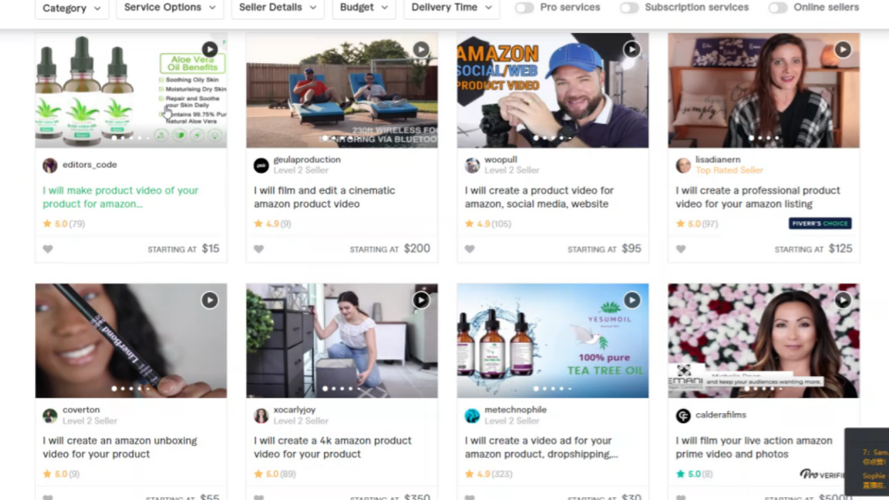

- 实践过程中我们发现，SB广告搭配不同产品组合的投放效果更好。比如说我们同时放电脑和收纳包。甚至我们会只投主力产品，转换最好的产品。

1.5 投放技巧
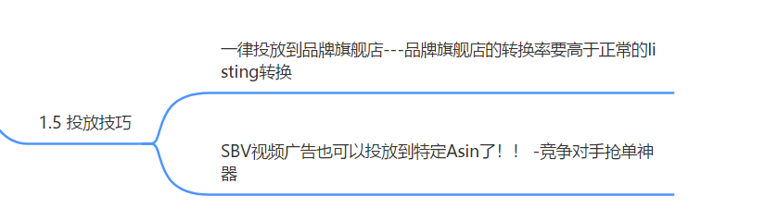

- 一律投放到品牌旗舰店---品牌旗舰店的转换率要高于正常的listing转换

首先一定要去关键词下搜索看是否有品牌广告，如果没有人投放。那么我们出0.1,0.2美金也是可以抢到广告位置的。如果有人投放，我们也不要放弃，随便出一个比如0.6,0.8美金的价格去试下。这个广告位置都是随机展示的，可能对手3小时，我们3小时，没有人能长期霸屏。

如果发现Acos不好，淡季的时候，每个月做1-2次，每次3-5天，增加品牌的曝光度和竞争度。但是旺季的时候，需要每个月都去打。

- SBV视频广告也可以投放到特定Asin了！！ -竞争对手抢单神器

1.6 关于SB的误区：目前SB广告，不会给关键词带来助推效果
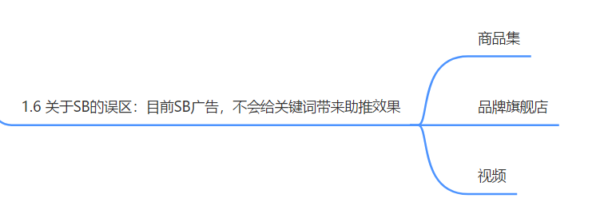
前面已经解释过了。

1.7 SB广告浏览：展示位置

2 Sponsored Display
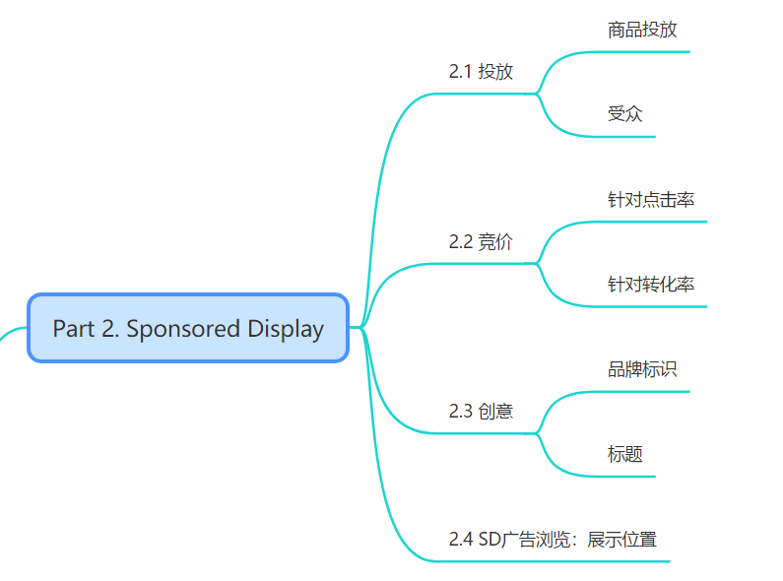

SD是非常霸道的广告，就和标签有关，没办法追踪广告在哪里展示。我们判断亚马逊已经启用了标签算法，包括后台BA的数据也出现了人群教育程度，收入等等信息。

2.1投放

2.1.1 商品投放
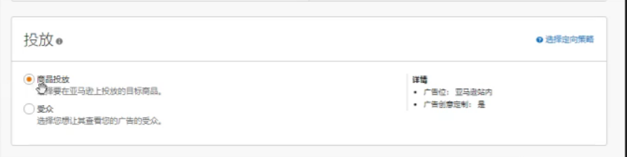
这里的商品投放不是投放Asin。主要是在亚马逊站内。
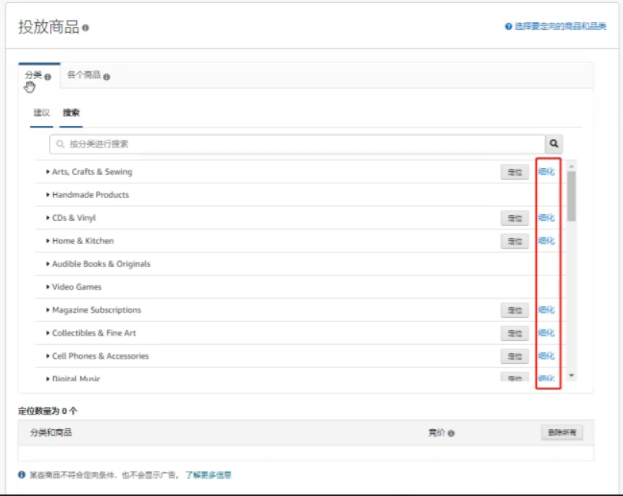
商品可以按品类投放，想省钱的我们一定要去细化品类，挑选价格贵的，星级差的。可以节约很多钱。

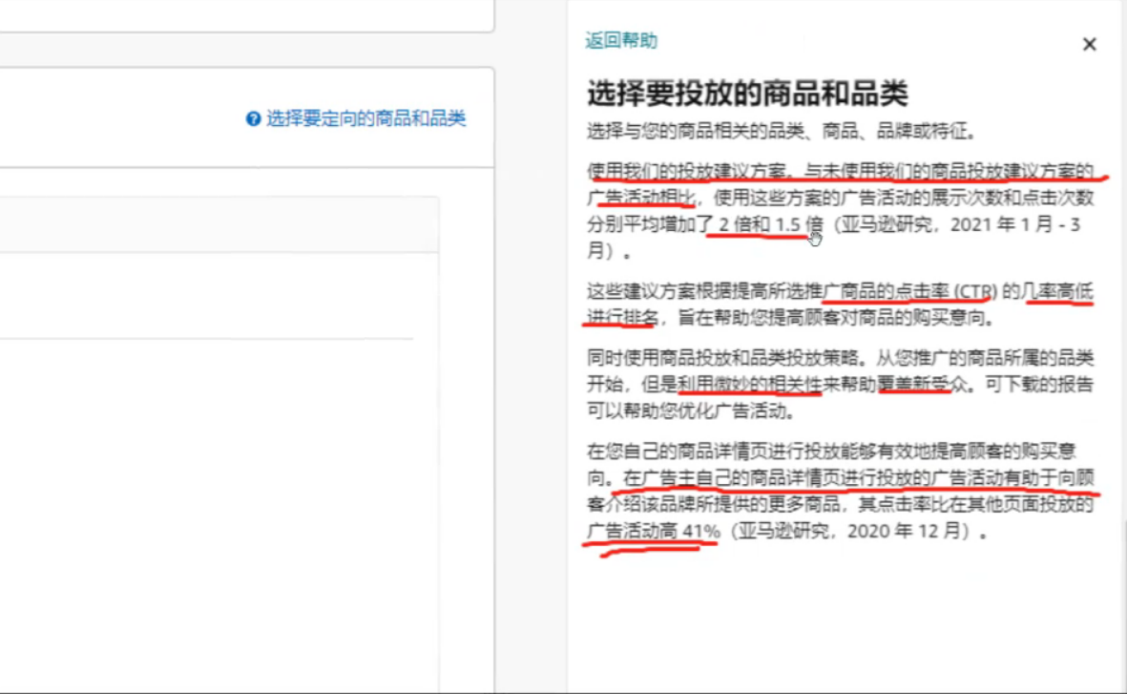
官方说明解释使用他们的分类曝光和点击都会增加，我们先暂时用官方的方案然后在这个基础上去再优化。

新受众的概念：没有买过我们品牌商品的用户

SD我们可以自己投放自己的商品Asin。
我们现在所有的新品上架都会投放自己的Asin广告位，哪怕是卖杂货铺，但是如果我们不投放的话，会被别人抢位置。新品没人竞争，bid出价很低（0.25最低）。通过时间点击率提高我们Asin之间的相关性关联性，降低我们的bid，后期别人想进来投我们的asin他的费用就会相当高。我们通过这种方法锁住自己的闭环流量。例子Neewer，所有的看了又看，以及广告流量都是自己品牌的，这也是很多卖家现在喜欢用一个品牌做垂直类目的原因。
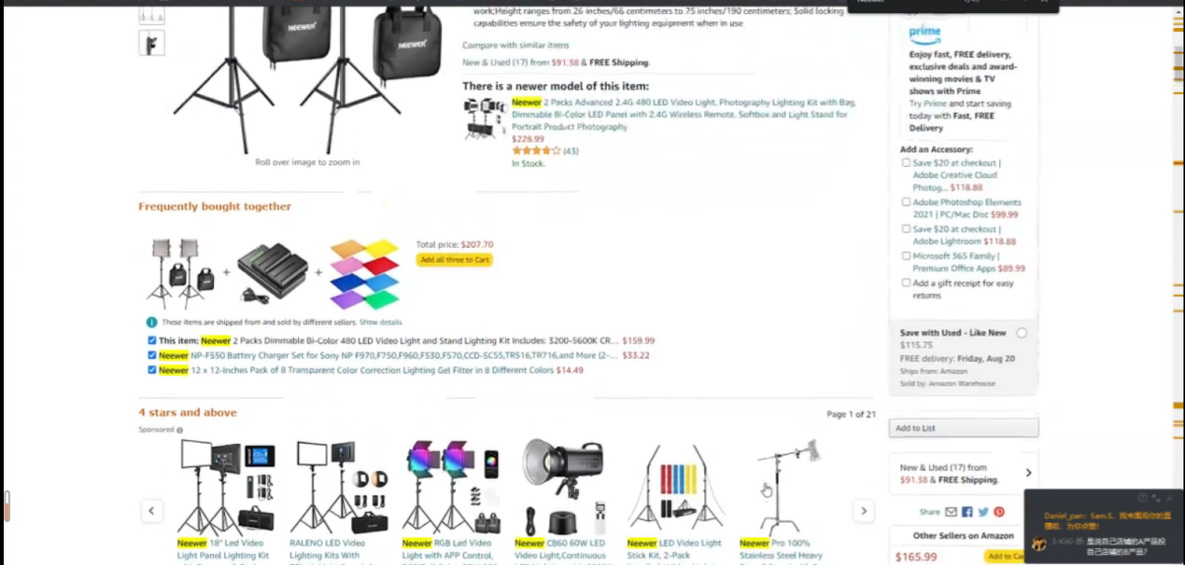
消费者进来点击也会帮助我们累积看了又看的流量。Anker当时出圈就是靠闭环流量做的很强。

很多小卖家以为冲到Best Seller量做起来才能赚钱，但是现在的情况和以前以及不一样了。我们建议是通过不同的品牌，去卖相同的产品（价格做差异），来慢慢垄断整个类目的流量。两个品牌（或者店铺）直接可以做关联流量，从上新品的时候就开始做关联。
SB, SP, SD从新品开始都要做自己的Asin投放，让别人的流量进不来，越早做成本越低。
Xiong分享过一篇文章，投放自己的Asin效果简直是捡钱。

2.1.2 受众投放
受众是可以投放站内和站外的，所以我们投放的时候要小心成本
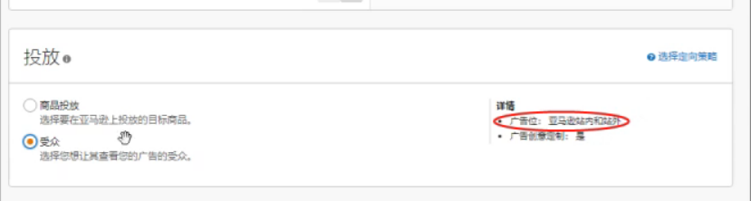

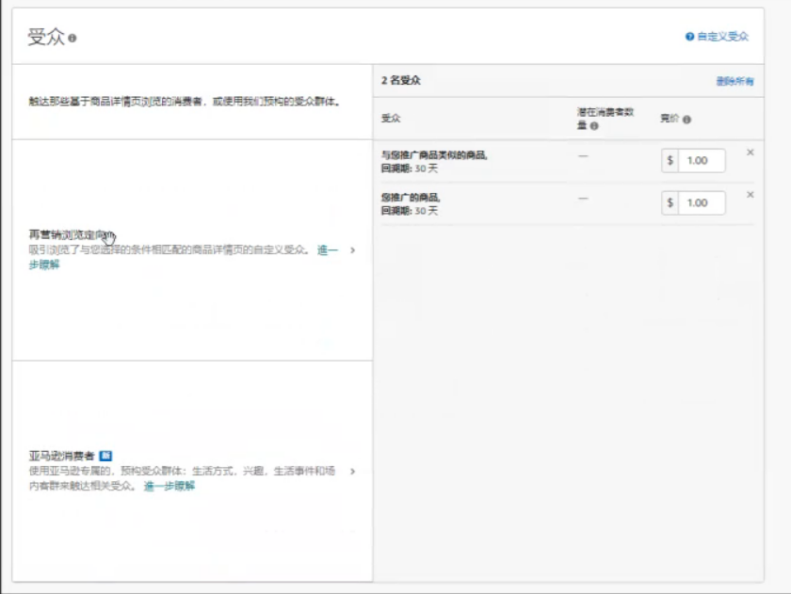
- 受众类型:再营销流量定向
此处商品不能投放具体的Asin，只能是选择与你类似的商品和你推广的商品，回溯期30天指的是，会投放30天内看过却没有购买的消费者。具体数据我们没办法追踪。
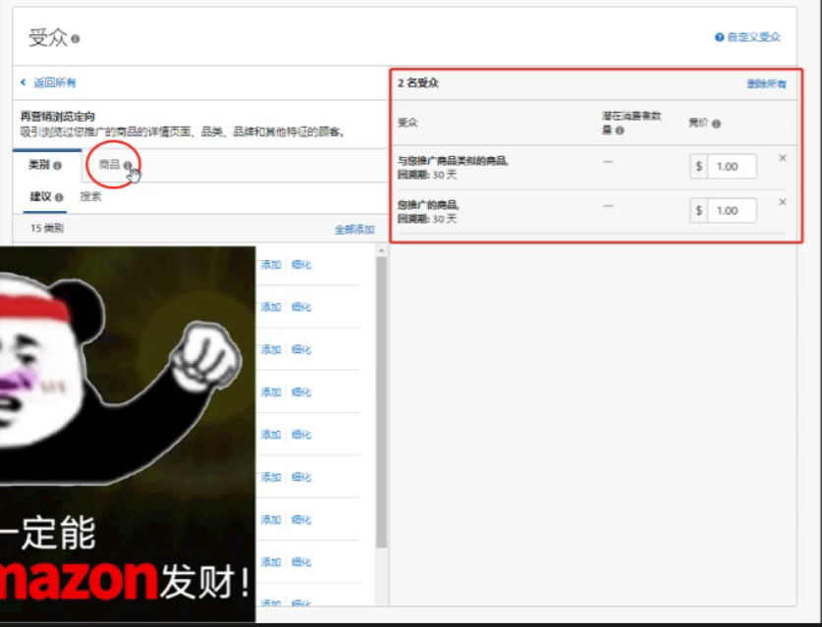

小技巧：我们会在大促之前加大对自己商品的投放力度。消费者大促前一般是加购，我们通过这个广告去锁住消费者，促使下单。目前我们做法是所有类目都投放，低价格。然后后期再排除比较烧钱的类目。SB和SD广告主要是为了流量，想要出单主要还是得靠SP广告。

2）受众类型：亚马逊消费者
新出的，流量大非常贵。
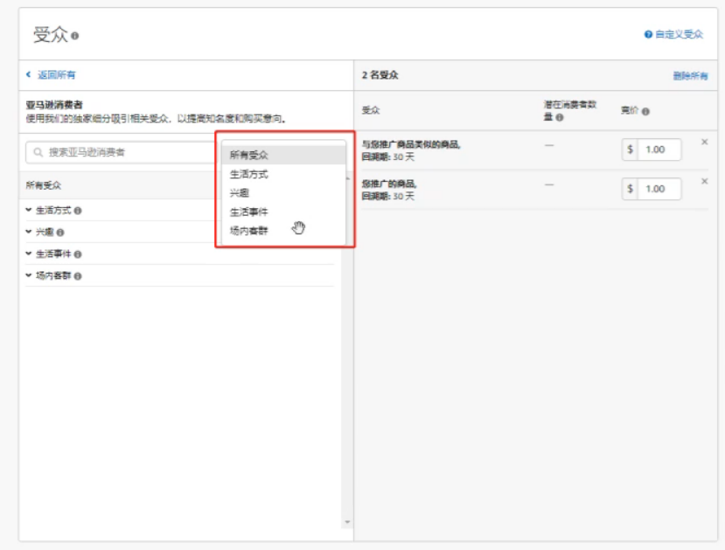
受众类型
我们是没法知道亚马逊的判断逻辑目前，通过比较低的价格调整好心态即可。
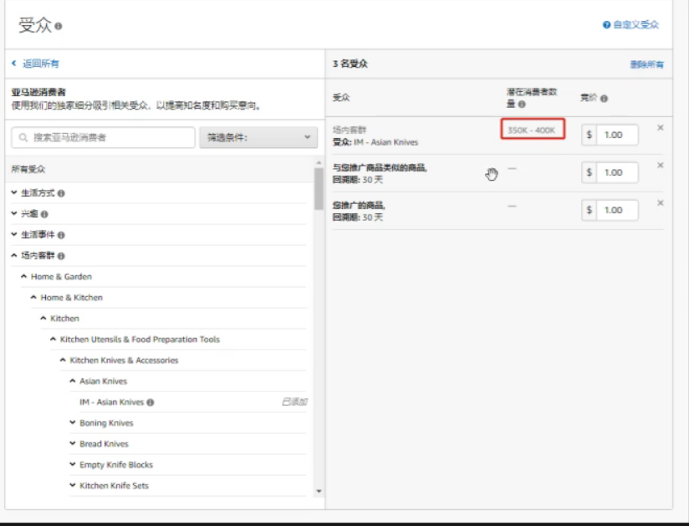
选择对应的消费者受众之后可以看到预估的人群数量。默认竞价是一美金，大家一定要调下来(调到最低)。我们不同的场景使用不同的标语去测试看哪个效果更好。

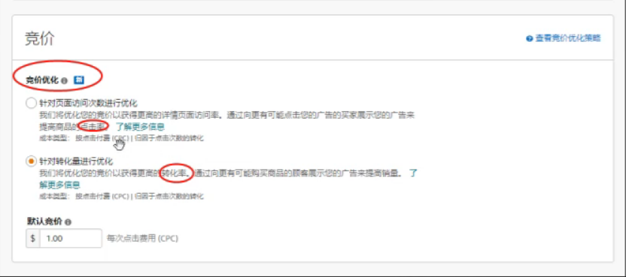

我们选择针对转化量进行优化。

再营销和亚马逊消费者我们都会去尝试投放，然后保留效果好的那个，表现不好尝试优化，优化之后不行就关掉。

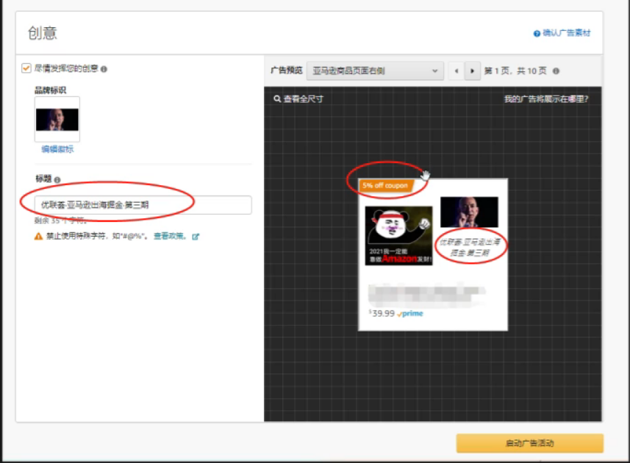

知识点：观察到在SD广告中，Coupon是会被展示的。

2.2 竞价
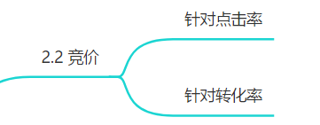
- 针对点击率
- 针对转化率
这部分内容已经融合在前面了。

2.3 创意
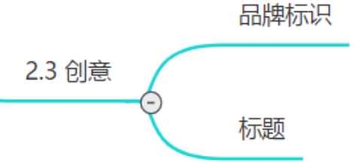

- 品牌标识
- 标题
这部分内容已经融合在前面了。

2.4 SD广告浏览：展示位置
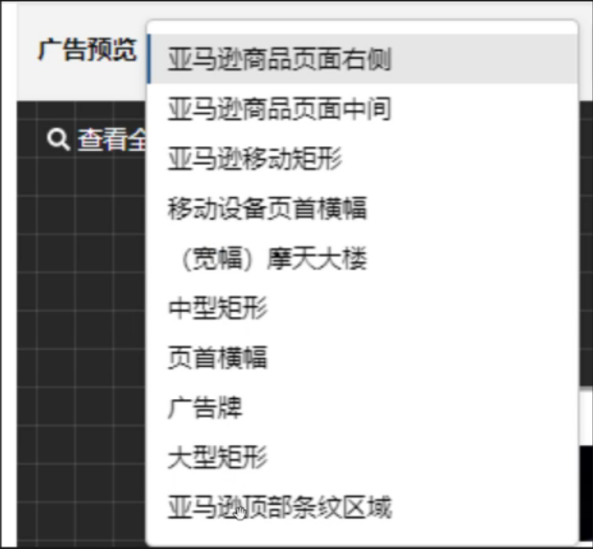
SD广告流量的位置相当霸道，十大位置。
- 亚马逊商品页面右侧
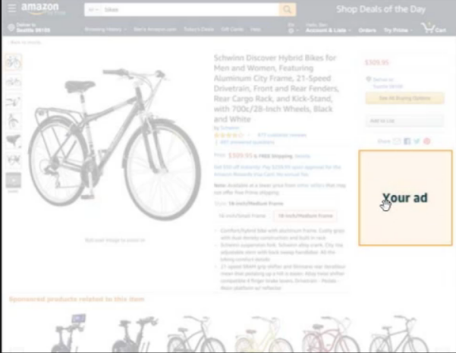
购物车下方
- 商品页面中间

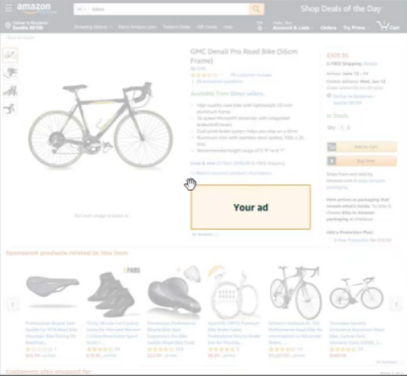
五点下方

- 亚马逊移动矩形（动图）
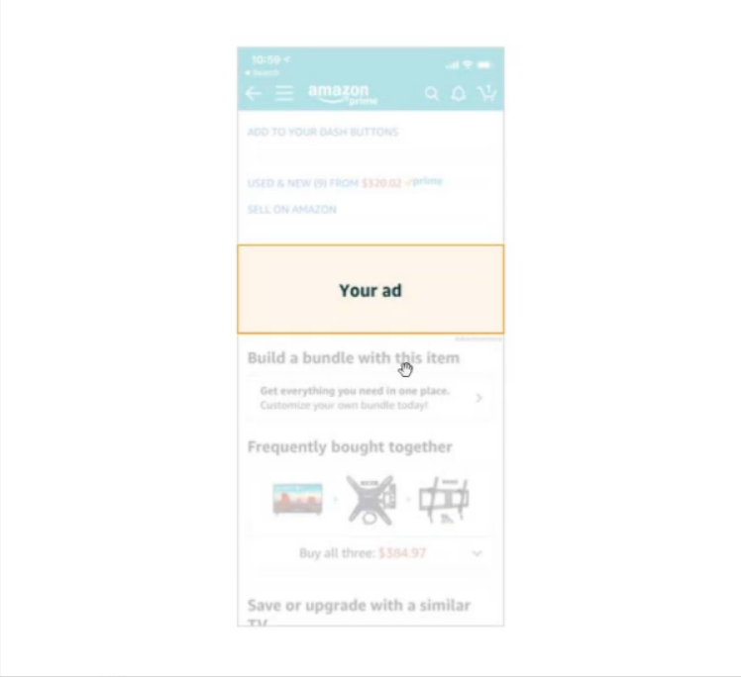
手机端FBT上面
动图是指Logo和商品图片轮流展示

4） 移动设备页首横幅（动图）
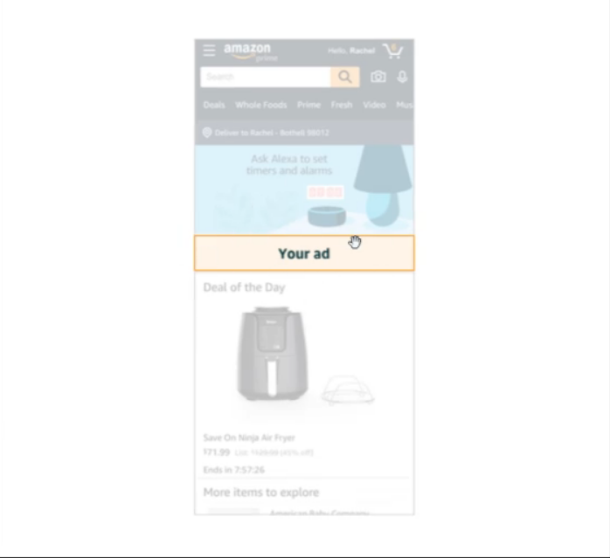
手机端头条下面

5）宽幅摩天大楼
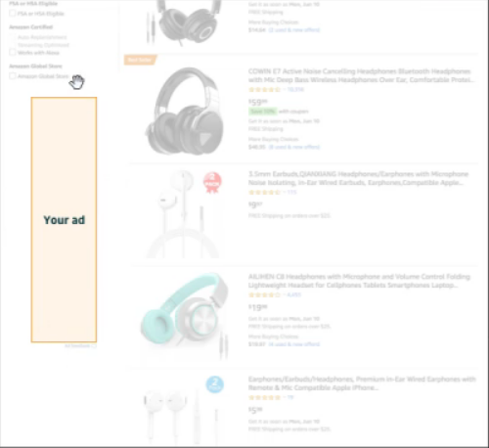
知识点：展示是根据受众情况来的，我们搜索的时候发现别人的广告在展现不是说他们很厉害，而是因为我们最近看过他们家的产品。别人不一定能看到这个广告。

6）中型矩阵
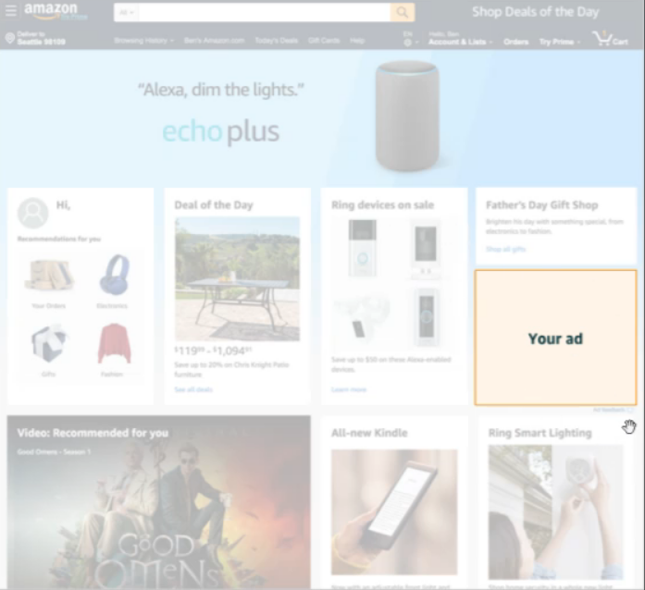

7）页首横幅
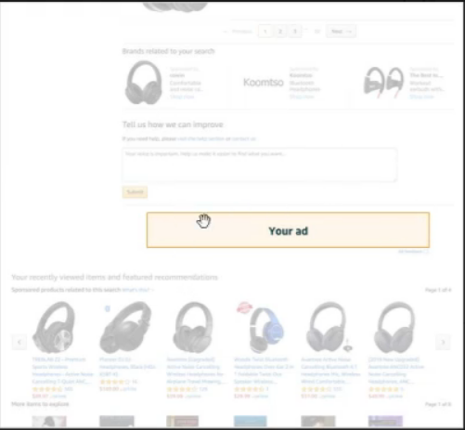
品牌下面

8）广告牌
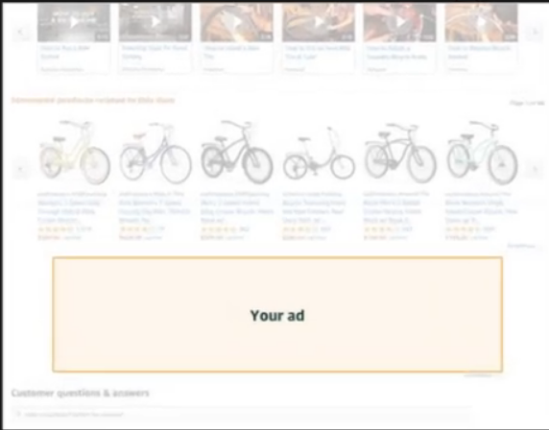
Sponsored Products 下面
9）大型矩形
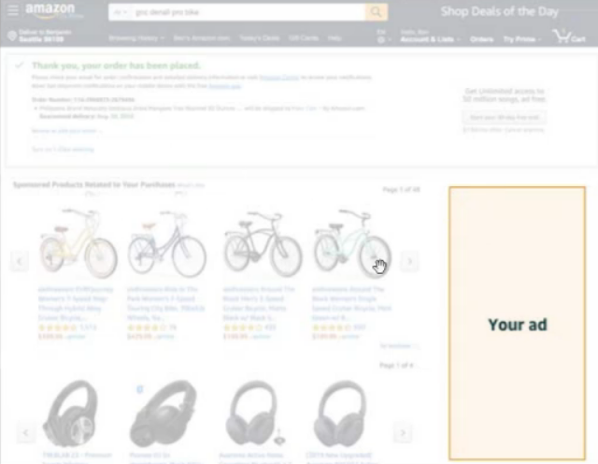
购物车下方
10）亚马逊顶部条纹区域
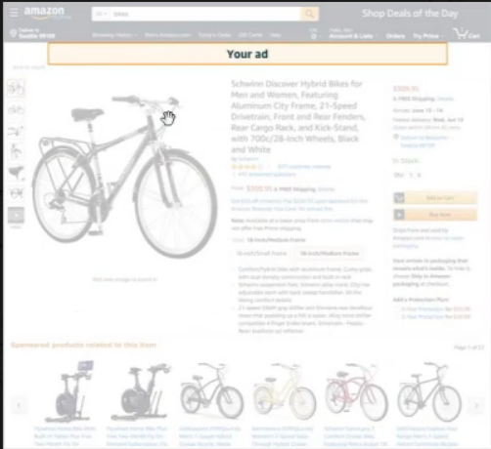
Listing上方
知识点：
- 旺季来临时，我们会稍微提升一点点预算，比如0.25提到0.3但是不会太多，因为没法跟踪而且预算会爆。
- 新品一上来打SD广告基本所有位置都会被锁住，一周之后compare和看了又看流量都会变成自己的。
- 流量的思维开发产品：新品牌同时开多少个产品？至少7个，有条件开12个，霸占关联流量。或者前期可以先不合并变体，每个变体去单独占坑。闭环流量做好之后会很轻松，一个新品去引流其他的产品可以获取到关联的流量。

3 广告的策略
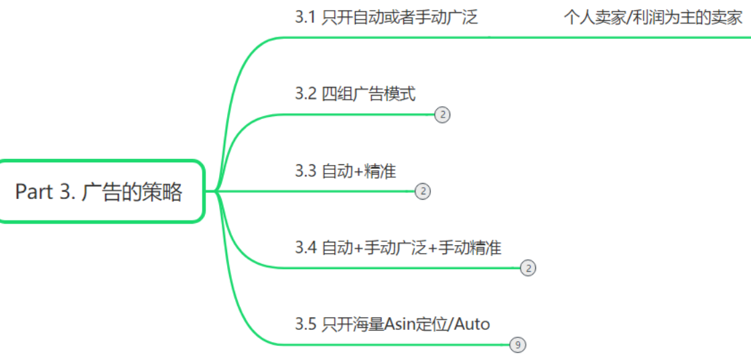

3.1 只开自动或者手动广泛
Exact 竞价价格会更贵。广泛和自动可以获取到更便宜的流量。有时候我们的广告表现不好了，不是我们的广告出了问题，而是市场竞争情况变了，做为个人卖家无所谓，如果位置被别人占了，我们可以换一个类目产品去运作。比较个人卖家还是很难和别人公司卖家去对抗的。
适用于：个人卖家/利润为主的卖家

3.2 四组广告模式
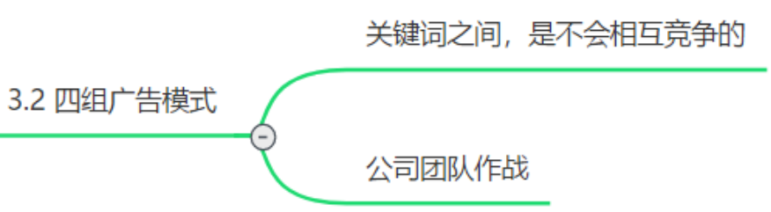
关键词之间，是不会相互竞争的。扣费只会根据用户点击的渠道。
适用于：公司团队作战

3.3 自动+精准
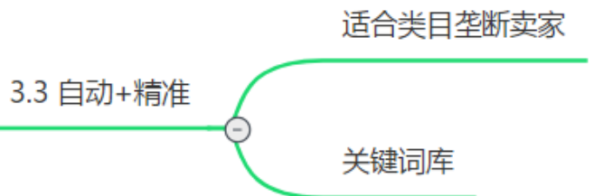
适合类目垄断卖家，清晰知道自己的流量来源，对类目非常熟悉。
关键词库
适用于：适合类目垄断卖家
从现在开始培养自己的关键词词库

3.4 自动+手动广泛+手动精准
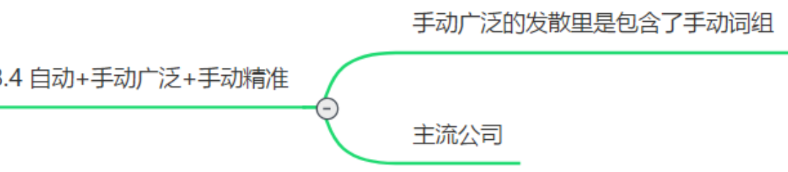
手动广泛的发散里是包含了手动词组
适用于：主流公司

卡位一定是通过精准，不然是不可控的，因为如果通过广泛去调整，所有的长尾词都会跟着变动。

3.5 只开海量Asin定位/Auto
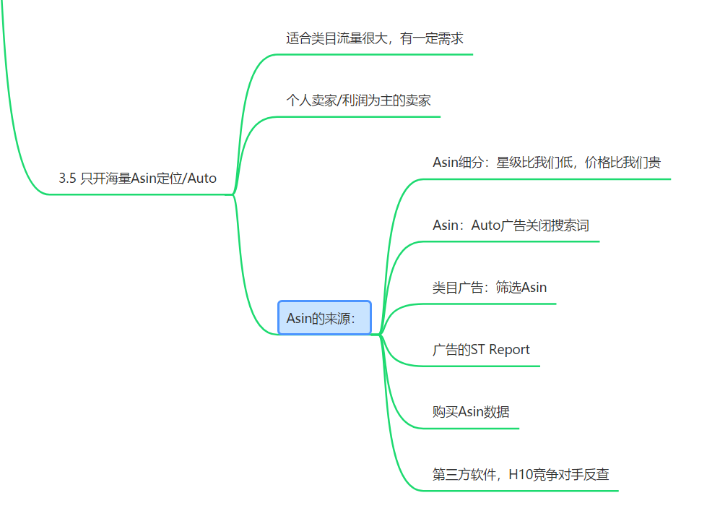
适用于：适合类目流量很大，有一定需求，个人卖家/利润为主
比如吉祥三宝产品可以这么打（手机壳手机膜数据线），因为关键词是竞争不过的。我们让系统判断，如果搜索能竞争的过，就展现搜索流量，其他时间跑Asin
- Asin细分：星级比我们低，价格比我们贵
- Asin的来源：

1）Auto广告关闭搜索词
2）类目广告：筛选Asin
3）广告的ST Report
4）购买Asin数据
5）第三方软件，H10竞争对手反查

知识点：广告不精通的卖家，自动广告是表现最好的。很大原因是没有找到自动广告它表现好的那一天那一刻它发散的词在哪里，发散的位置在哪里。哪天自动广告表现好了，我们就去下载那一天的Daily数据分析，可以清晰判断表现好的时刻记录下来。

4 广告报表
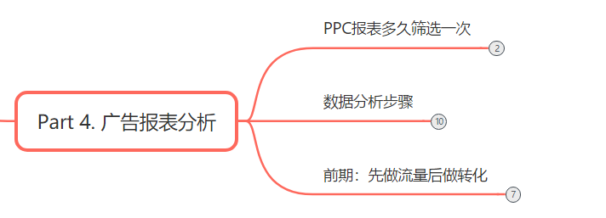

4.1 PPC报表多久筛选一次
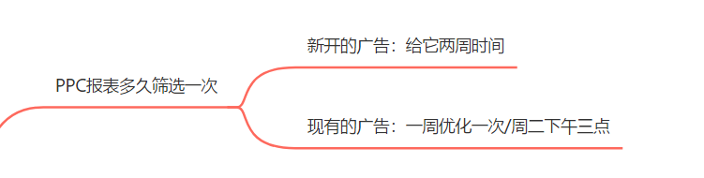
- 新开的广告：给它两周时间
- 现有的广告：一周优化一次/周二下午三点

4.2 数据分析步骤
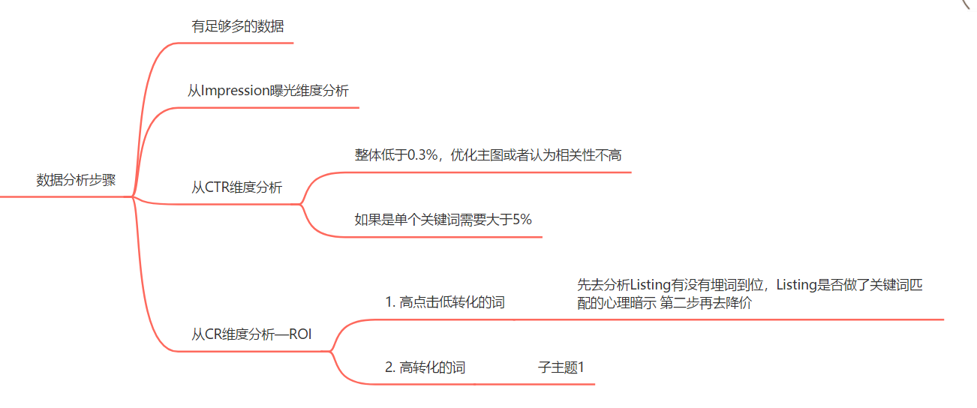

4.2.1 有足够多的数据

4.2.2 从Impression曝光维度分析
根据类目去看平均的值，一周跑多少值比较合理。

4.2.3 从CTR维度分析
1）整体低于0.3%需要优化主图，或者我们认为该词相关性不高
有时候我们觉得明明很匹配，但是为什么不相关呢？这时候我们一定要相信数据。如果还是想测试这个词，单独拿出来打Exact，用Power Campaign去打，一天就可以测试出来。

2）如果是单个关键词点击率需要大于5%。
有的公司做法是从来不会去否定，只会降低Bid，适合“逛式”的产品，把所有流量入口打开让亚马逊去判断。

4.2.4 从CR维度分析—ROI
如果这个词转换cover不了利润率，那么我们烧再多钱都是亏的。分两种情况：

- 高点击低转化的词
- 先尝试去优化
分析Listing有没有埋词到位，Listing是否做了关键词匹配的心理暗示
以waterproof car cover举例，此时我们要反思图片里面是否放了这个场景？QA里面是否埋词打消了客户的顾虑。有条件的可以做Review，还可以通过Fivver去做视频。
如果这个词流量足够大的话。点击量如果有的话，说明我们的价格是没有问题的，大部分人不会手贱来点我们的广告，如果我们的价格不符合预期的话。另外如果是一星产品，大概率用户也不会去点击的。
只要点进来了，那么说明这个价位是okay的，Review也是可以接受的，如果没有成交，那么你的listing没有对他的需求解决，对他的需求没有挖掘够。

- 不行第二步再去降价

- 高转化的词
拿出来单独开精准，看下这个词到时值不值得推广猛砸，单独拿出来看下流量是否大，而不是因为小流量小概率才高转化。

1）关键词升级

Bid出价: 手动>自动
手动出价需要大于自动，不然流量会被自动卡住，达不到我们曝光卡位的目的。

顺序：自动广泛词组精准
表现好的，自动里面挑词到广泛，广泛挑词到词组，词组挑词到精准

举例：
比如我们在自动里面用0.75美金的bid跑了car cover这个词，表现不错，ROI可以，赚钱。那么我们就会在广泛里面去跑1美金的Bid，去前台看是否在前三页，如果是就够了。如果出单量不错，ROI也可以，我们能够承受，那就继续1.25美金加到词组里面去跑，以此类推。如果我们对类目很熟悉，直接就卡精准。

2）关键词降级
手动出价大于自动，不然流量会被自动卡住，达不到我们曝光卡位的目的。

顺序：精准词组 广泛 自动

精准调低bid从精准关闭
分析价格环境是不是有人影响了，如果是我们先调低精准Bid，如果调低了之后还是不赚钱，先暂停关闭该词（精准组）。突然一下子表现不好不是我们广告组的问题有可能是对手进来了，我们观察2周如果还是不行，没有必要死抗。接着降级到词组里面跑，因为bid更低一点，词组是可以推动大词排名的，即便出单是其他长尾。以此类推，如果还是扛不住，那么降级到广泛。如果广泛还是不行，那么可能产品出问题了，不受市场欢迎了。

我们的逻辑比较简单，不会用系统或者Vlookup，我们的逻辑就是，表现不好就优化，优化不行就降价，降价还不行就关掉。精准关了之后，其他广告（自动，广泛，词组）还在跑，所以还是有流量的。

知识点：新品上架就对自动广告做否定好吗？
新品上架就对自动广告做否定大词的做法，某种程度上会干扰相关性。自动广告没有地方发散就只能去发散一些很泛的流量。如果是不相关的词语就可以一开始否定，但是即便这样我们也不建议立刻否定。因为跑出来不相关的词，可以反馈给我们数据，说明listing埋词不好，可以帮助我们优化。

3）卡广告花费的公司
测试相同模式哪一个投入产出比最高。
这时候我们先不要做那么多关键词，给四种模式相同的预算去测试看哪种广告模式（自动，广泛，词组，精准）产出最高，然后保留这种模式。

4.3 前期：先做流量后做转化
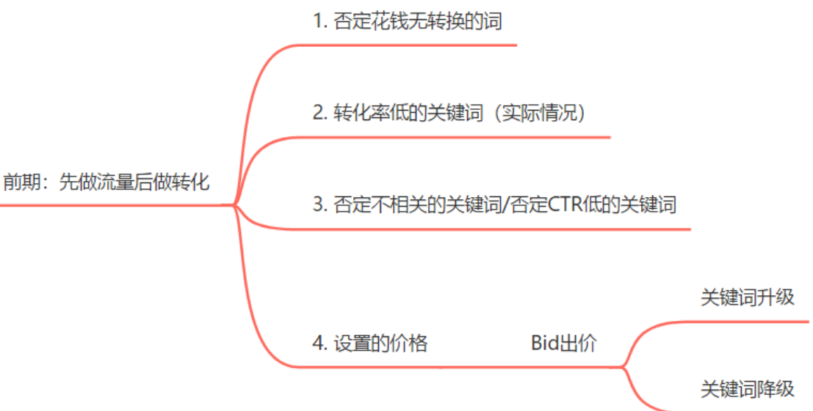

4.3.1 否定花钱无转换的词
- 点击率低的词语
- 没有转换的词语

4.3.2 转化率低的关键词（根据实际情况）
判断否定这个词对目前的BSR排名有没有影响
- 100单，关键词60单---不否定
- 100单，4单---否定，没有必要为了4单浪费我们的广告费，相信数据，不要我觉得。

4.3.3 否定不相关的关键词/否定CTR低的关键词
预算有限的情况下，一些重关联的产品，可以提前否定大词，比如cloth。如果预算充足，建议还是先不否定。

有些卖家开Broad方式Bluetooth Speaker，然后直接精准否定大词，发散长尾。但是我们一般不建议这样做

4.3.4 设置的价格
Bid出价：
关键词升级
关键词降级
升级降级方面前面已经提过，总之利润Cover不住就降级，能Cover住就升级。

总结：
我们总体逻辑是，赚钱继续跑，不赚钱优化listing再跑，第二周周表现不好降价，第三周不好就关闭，但是不是删除。不然的话，下次它在词组里面表现又好了，然后你又添加到精准去做重复功，如果只是关闭（暂停），新加到精准组的时候会报错，那么你就知道这个词是不行的，避免重蹈覆辙。
我们每周做报表数据也不会太多，逻辑也比较简单优化起来也挺快。不然每天都要去调广告怎么去看市场，怎么去盯对手，选品。

5 随堂问题
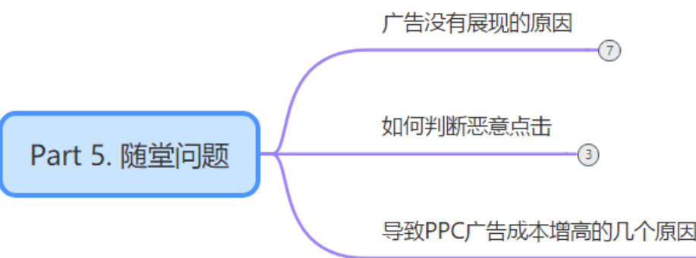

5.1 广告没有展现的原因
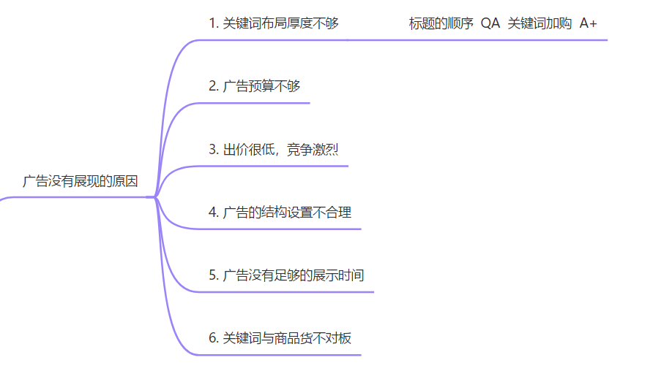
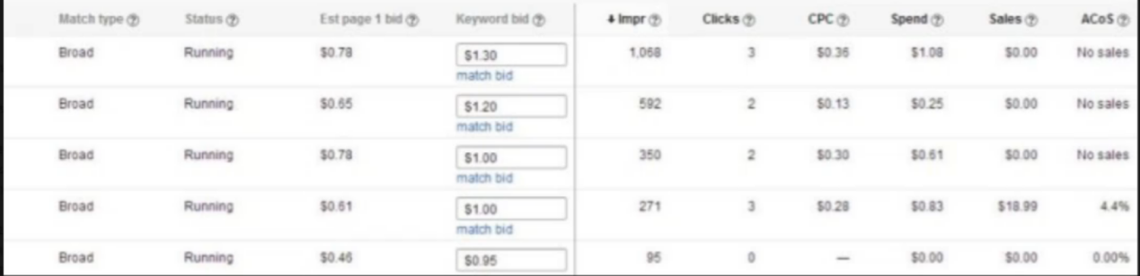

5.1.1 关键词布局厚度不够

通过之前讲的内容去改善，比如：

标题的顺序
QA
关键词加购
A+

5.1.2 广告预算不够

有的运营Bid调1.3美金，预算给2美金

5.1.3 出价很低，竞争激烈

竞争太激烈

5.1.4 广告的结构设置不合理

广告预算被其他的Group抢走了

5.1.5 广告没有足够的展示时间

什么时候开的广告？

5.1.6 关键词与商品货不对板

很多小语种同学犯的错误。以为是相关的其实不相关。关键词一定要去前台搜索
6 layer car cover

5.2 如何判断恶意点击
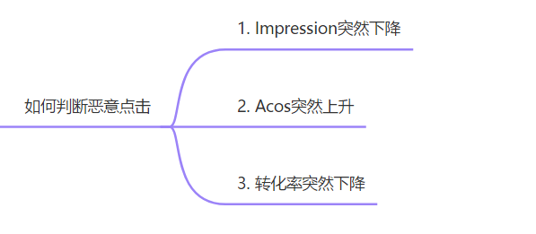

5.2.1 Impression突然下降

被对手点完了，不展现

5.2.2 Acos突然上升

5.2.3 转化率突然下降

很多对手是边刷单变加购自己然后点别人的关键词。我们现在是通过SB广告去投关键词现在，新品价格和Review没有优势在SP广告。我们价格是对手的1.5倍到3倍，所以我们没办法挑选很多核心关键词去PK SP广告，所以我们的策略是自动捡漏还有SB关键词为主，去打一些大家价位差不多的长尾词。现在广告一定要结合我们产品去策划一套引流方案，不是一上来什么都开。一个Listing很容易花掉700美金的，但是700美金我们投入到Fivver Pro视频里面给我们带来的ROI应该是更高。我们的预算可以想一想怎么平衡一下，比如分一些到站外deals，红人，而不是只投站内广告，尤其是现在站内广告那么贵的情况下。我们的推广预算，要求是在20%以内。每个月月总结确定下个月推广预算是多少，预算怎么分配。慢慢培养团队的数据分析能力，预算分配能力。亚马逊我们的利润都是由运营决定的基本，他广告打的凶就没利润，他打的少一点就有利润。选的词对了就赚钱，选的词错了就没钱了。学习能力强，优化了省钱了，学习能力弱可能要花很长的时间才能盈利。
有时候不是产品有问题，是运营有问题。我们这个行业人还是挺重要的。

5.3 导致PPC广告成本增高的几个原因
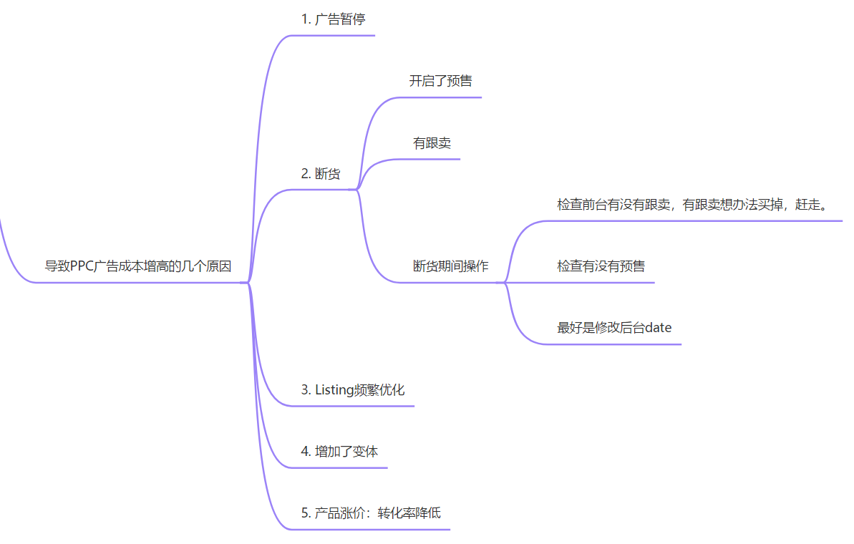

5.3.1 广告暂停
Out of budget
暂停期间你的竞争对手累积的数据比你好。

5.3.2 断货
- 预售
预售前台会显示：In stock soon/In stock on 8.15
有开预售的，会有buy box，广告还在跑，转化率极低。

- 有跟卖
有些二手跟卖不抢你的buy box，但listing还是会在前台展示。

- 断货期间操作：

检查前台有没有跟卖，有跟卖想办法买掉，赶走。
检查有没有预售
最好是修改后台date
断货影响大小取决于类目，如果不激烈还好，激烈的类目影响很大。

5.3.3 Listing频繁优化
每次优化，listing系统都会重新识别

5.3.4 增加了变体
流量分流，关键词权重分出去了

5.3.5 产品涨价：转化率降低

6 最新实战策略
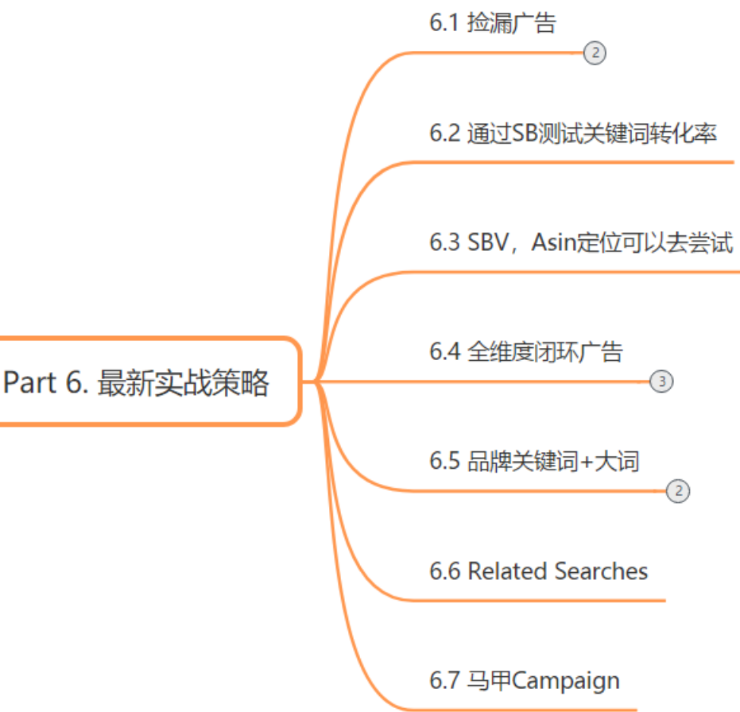

6.1 捡漏广告
- 普通捡漏：从0.1往上慢慢小幅度涨，低于0.75美金，直到跑出数据。

- 进阶版捡漏：
1）0.1 up&down，最高的价格控制在Bid极限值之内。
2）设置极限值0.5，down

6.2 通过SB测试关键词转化率
测试不同关键词的投入产出比，辅助我们去更好判断SP广告投哪个。现在一上来就投SP广告，反而很难推动排名，因为广告的转化率没有自然的高。我们50%的广告预算都会在SB上。

6.3 SBV，Asin定位可以去尝试
我们通过这个抢了Best Seller很多订单，BS评论8000多。

6.4 全维度闭环广告
尤其新品，效果最佳
SP，Asin定位
SB，Asin定位
SD，Asin定位
假设我们有ASIN1，ASIN2，ASIN3，互相投放ASIN定位广告。
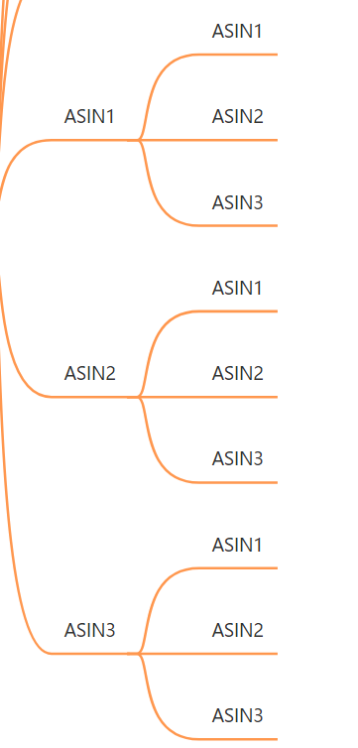

6.5 品牌关键词+大词

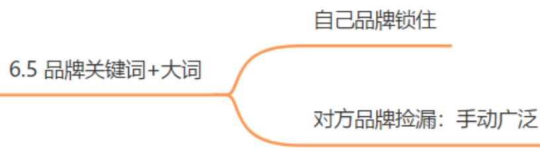

- 自己品牌锁住
别人不知道我们的品牌，会被截流的。这样投放价格也很低，万一出单了，助推品牌词，关键词排名。前期积累的越多，后面别人要来抢你流量就越难。
- 对方品牌捡漏：手动广泛
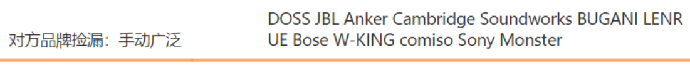

6.6 Related Searches
这些词是非常优质的关键词来源之一。建议大家尝试打。不用开很高的bid。写标题的时候也可以参考。泛词也可以打，比如我们car cover下出现了car accessories. 泛词排名变动很快，我们可以写到标题里面，0.5美金让自动广告去发散
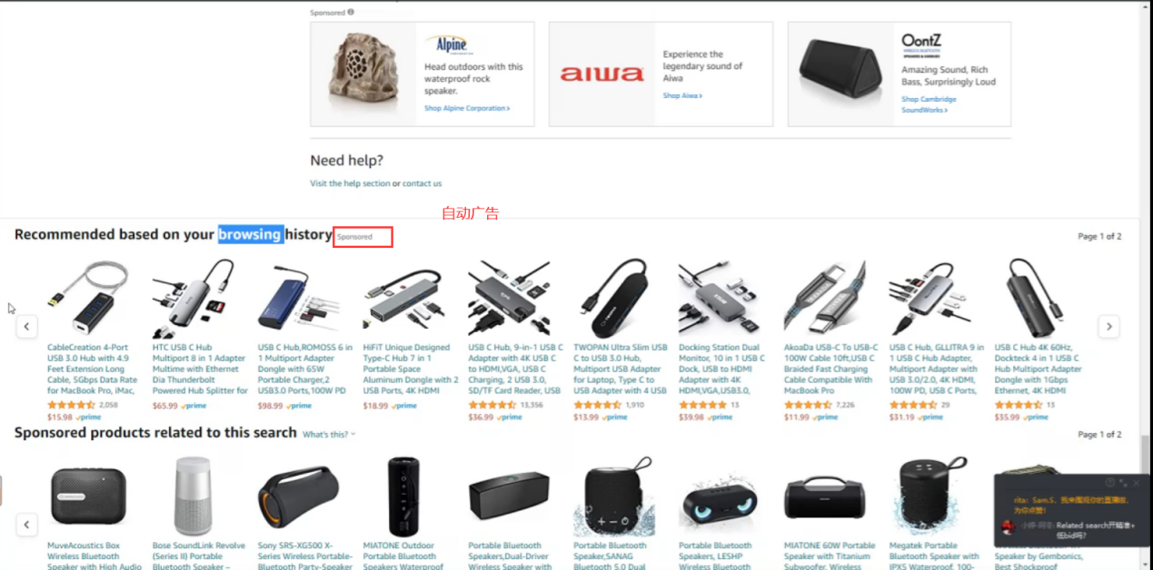
这个位置（自动广告发散的）很多都是没有评论的

6.7 马甲Campaign
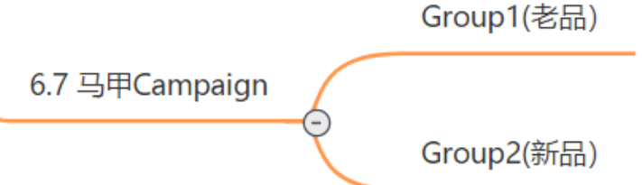
马甲Campaign：之前有一个跑的很好地Group1，我们新增了变体，可以把它添加到马甲Campaign的Group2里面去，然后慢慢停掉Group1。利用原来Campaign的广告的历史权重快速推Group2

小结：现在大家上来要规划Asin怎么推广，合理做整体预算。

7 问答环节
- 捡漏都是开自动广告是吗？
是的，然后品牌捡漏就是品牌+广泛（手动）

- 自己品牌+核心关键词高竞价也没有曝光是什么情况呢
没有曝光是因为你对品牌的建设不够，用户没有去搜索。新品牌只要你故事讲得好，不到4个月时间我们就能出现在左侧的搜索栏筛选框，BA数据搜索也有排名。大家对你的品牌认知还不够，多花点时间在SB广告里面，多花点时间在品牌故事里面。

- 大量的精准关键词平时如何管理哈？
通过广告组合去管理，一个广告组合放一个SKU。下载报表的时候一个个去看。

- 听船长说到头条是轮播的，如何增加你的头条出现的频率多？
增加Bid，频率就会增加。

5.一个关键词投几个头条广告，不同的产品组合---这种方式是可以增加出现频率？
不会，有可能上面的是你的，下面的位置也是你的。

6.刚说到，多sku做闭关流量，不合并，打sp，sd定位广告，那其实做成一个父商品，再去打定位广告也是一样的吧？而且bsr的排名根据父商品的销量可以排得高，流量也多，是这样吗？
如果类目竞争不强，不要一上来就合并。不合并我们会得到更多的流量入口，BSR榜单，New Release榜单等等，多坑位占据。在旺季的时候，全部合并，评论也会共享。

7.广告报表主要分析哪几个啊
最主要是看ST Report和位置报表

8.然后手动广泛好的词，开词组，那么词组的出价还是看前三页？词组开的时候要不要比广泛高？词组开的时候，广泛是否也要一直开？
要的，词组要比广泛高，前期都要一直开，因为不知道是否到了流量天花板。除非广泛表现太好了，精准开高的bid也抢不到流量，而你又十分想卡位的情况下。

9.以前停掉的自动广告 要重开，是重开一个还是用以前的重开比较好？
要看以前的表现是不是好，如果不好就重新开。

- 老商品详情页的坑位要怎么入手。还是用SB,SD吗
不打的话会被别人抢走要慢慢加进去。

- 如果产品是垂直类目，对出单词非常清楚，是不是不用开自动了？试过效果不是很好，怕拉低转化率
要去开，不然会没有标签还有recommend的一些流量。不用开很高，捡漏为主

- 关键词加购对关键词厚度有什么影响吗
有影响，厚度其实就是相关性。

- SB SD SP这几个定位的主要区别是什么？要全部开是吗？
主要是位置不一样，全部低价开。

- 不合并没有review
推新品牌的时候有多个变体可以前期不合并，分别去报Vine。Vine其实有bug，同一个测评人可以继续领其他的变体，但是没关系，相当于他给我们刷FBT

- 昨天说的开10个自动广告，是开不同的出价吗
一样的出价，一周后去暂停那些跑偏的。

- 不合并的sku 最开始都是同类目嘛
可以是同类目，也可以是不同类目，目的为了测试。前提是都要能进入BSR，方便推关键词排名。

- 定位自己店铺内的产品，不同类目也能相互定位么？还是一定要相同类目？
相同类目的出价要低一点，相关性好。不同类目的就出价会高一点。

18 新品一上来就把关几次你都进三种广告活动里吗？上期说一个广告活动放的词要类似点，不然会抢预算。那我广泛句就放几个核心词嘛
上期说的是放相似的词在一组，比如大词和大词，长尾和长尾一起，不然会抢预算。广泛放几个核心词是没关系的，但是如果核心词很大，比如像Bluetooth speaker，我们会用power campaign。基本上很多类目的核心词就是3-5个，10个以上都很少的。我们基本都是通过power campaign去控制。

19 下午流量低的时候调低bid到0.1算暂停广告吗，这样每天调bid对广告有影响吗
会有影响的。会影响广告算法的计算。

20 如果新品期没有做自己的流量闭环，后期做流量闭环是不是还是一样的开SP SD SB的ASIN投放，然后加大预算跟竞价吗？
对，后期还是一样的。不建议一上来加大预算和竞价，要看竞争对手。没展现再慢慢加。

21 自动的出价不用开很高，那是多少，比如跟建议竞价比？
自动广告不跑词现在捡漏为主，根据我们的极限值设置。建议竞价只是参考。

22 权重好的产品断货，到货后是要从新开广告组还是用原有的广告组（原有表现一般）
我们会同时开启，后面看哪个好再保留。断货的产品我们要快速的让它把之前的流量捡回来，同时也会做活动，快速的把BSR排名提高，再去做关键词。

23 关键词加购 ，这个关键词是选大词还是长尾词呢？
所有的词都要去加购，漫长的过程，根据店铺的流量波浪形渐进

24 关键词升级 比如：car cover 从 广泛—词组—精准 是在同一个campaign的同一个广告组升级吗？
不要在一个Campaign，不然你精准的出价高，预算全部跑精准去了。

25 新品自动跑出来的词都是匹配的，但是都没产生转化。。
没什么转换一定要去优化listing，相关性是有的。说明没有击中用户的需求。
26 手动开类目广告定位，抢同类目订单大几十百来单，高BID，占了绝大部分广告预算，这种怎么调
思路很好，需要去优化下，看哪些Asin是有利润的就保留，哪些亏钱就去掉。

27 SD也是按照ROI来优化listing吗？
SD是没办法优化的，如果最低0.25美金还是承受不了就只能关掉。

28 新品每14天优化的话，bid是不是也是每14天优化？
是的

29 旧的产品广告组合整体的转化都很差，但是花了比较多的广告费，优化listing后要重开广告组合吗。对广告组来说投入金额和广告表现相比，哪个占比更大呢。担心开始的广告组合质量分很低会影响新的广告组。
如果之前很差，新开的质量得分会高一点。马甲Campaign，之前有一个跑的很好地Group1，我们新增了变体，可以把它添加到马甲Campaign的Group2里面去，然后慢慢停掉Group1。利用原来广告的历史权重。最好是同步进行，然后对老的进行优化看看。

30 如果新品卡位的话，bid每天调整没有问题是吗？
是的，如果卡位一上班就要调整。卡位词其实用up&Down会更省钱一点。

31 产品断货后要停售的话，是应该在断货前一天停售，还是断货当天停售呢？考虑到库存如果只剩十几个或者20个情况下，亚马逊也不会按以前那样推自己的产品了，所以是否在预计断货日期之前的一天去停售呢？
假设剩100个库存，我们做deals快速销售空。不要降价，降价会出现红标，浪费。这时候系统判断我们是上升期卖断货，这时候货到了关键词排名可以接上不会影响很大。不要涨价，除非是冷门类目，你家产品没什么竞争。

8 行动计划
1. 详细了解SB广告的设置用法，后台实操

2. 详细了解SD广告的设置用法，后台实操

3. 统计了解亚马逊所有广告出现的位置

4. 学会用预算去控制广告，广告比例争取慢慢调低至20%

5. 学习用广告策划一套引流方案

